Принципы успешного обучения на уроках географии

Если спросить у учителей: «Каких учеников можно назвать неуспешными?», то чаще всего получим ответ, что неуспешные ученики – это дети, которые либо не хотят, либо не могут учиться. Однако нежелание учиться скорее не причина неуспешности, а следствие образовательного процесса, в котором находился ученик.
А сценаристом, режиссёром образовательного процесса на уроке является учитель.
До недавнего времени функция учителя заключалась в передаче содержания предмета (или своего знания) ученикам, которые при этом слушали, записывали (т.е. усваивали информацию). В этом случае учитель ответственен за то, чтобы как лучше объяснить ученикам изучаемую тему, а за само усвоение отвечает сам ученик. Ученики, не видя необходимости в передаваемых учителем знаниях, пассивны, и, даже хорошо усвоив тему урока или раздела, не могут применить свои знания в нестандартной ситуации или в практической деятельности.
В условиях системно-деятельностного подхода функция учителя заключается в организации деятельности учеников с образовательными ресурсами, учебным оборудованием для достижения собственных целей обучения в результате собственной мыслительной деятельности. В этом случае учитель несет личную ответственность за усвоение материала учениками.
Учитель ответственен за учебный процесс: за отобранное на занятие содержание предмета, выбранные для достижения цели образовательные технологии, формы, методы и приемы обучения, за свои личностные качества.
Учитель может контролировать все элементы учебного процесса, кроме одного – учеников! Как же учитель должен обеспечить усвоение ими материала, если он не властен их контролировать?
Три кита педагогической деятельности имеют первостепенное значение для успешного достижения учениками планируемых результатов:
- стиль отношения между учителем и учеником;
- степень владения содержанием предмета;
- способы организации процесса обучения.
Исследования влияния ожиданий учителя на то, как он преподает, выявили следующие тенденции поведения учителей в отношении ученика, которого учитель считает неуспешным:
- дают ему меньше времени на ответ;
- реже спрашивают его;
- неправомерно заостряют внимание на неверном ответе;
- слишком поспешно отвечают на вопрос сами или вызывают другого ученика;
- не дают никаких подсказок и отказываются повторить или перефразировать вопрос;
- на вопросы этого ученика отвечают коротко и не слишком содержательно;
- если ученик отвечает неправильно, перебивают его быстрее, чем других учеников.
Подводя итоги успеваемости, учителя с низким уровнем ожиданий от определенного ученика проявляют по отношению к нему следующие тенденции:
- чаще критикуют его за плохие результаты;
- реже хвалят его за успешное выполнение заданий;
- оценки за письменные работы сопровождают кратким комментарием;
- излагают материал менее интенсивно, в значительно замедленном темпе;
- в случаях, когда трудно решить, какую оценку поставить, отдают предпочтение более низкой оценке;
- реже используют те методы обучения, которые являются более эффективными, но требуют много времени;
- чаще задают задания, не требующие творческого подхода.
В личном общении с таким учеником учителя с низким уровнем ожиданий проявляют следующие тенденции:
- не высказывают свое мнение (позитивное) об устных ответах ученика на уроке;
- проявляют к нему меньше внимания и реже к нему обращаются;
- реже завязывают с ним дружеские беседы;
- меньше улыбаются и редко используют для поощрения физическое прикосновение;
- стараются реже встречаться с ним взглядом;
- ограниченно используют невербальные средства коммуникации, выражающие внимательность и заинтересованность, такие, как легкий наклон вперед, кивок головой и другие поощряющие движения и жесты.
Эти действия объясняют, почему ученики, от которых не ожидают хороших результатов, плохо усваивают материал или неудовлетворительно себя ведут. Просто с ними обращаются совсем не так, как с теми учениками, о которых учитель хорошего мнения.
Чтобы обеспечить усвоение учебного материала детьми, учитель должен сосредотачивать внимание учеников на наиболее важном, научиться «просеивать" информацию, предназначенную для учеников, при необходимости опуская информацию ненужную и уделяя максимальное внимание самым важным фактам. Чем опытнее учитель, тем точнее будет соответствие между важностью фактов и понятий и временем, выделяемым на классную и домашнюю работу с ними.
Задача учителя состоит в том, чтобы совместно с учеником определить, какая информация является фундаментальной, распределить время на ее освоение и применение. Тогда не только учителю, но и ученику будет понятно, что он должен усвоить, и оценить степень усвоения материала. Назовем это предельным минимумом. Предельный минимум – это наименьший объем информации, необходимый ученикам для удовлетворительного овладения предметом. Необходимо, чтобы каждый ученик сначала понял информацию, входящую в предельный минимум, а затем овладел ею. Учитель должен не только определить объем предельного минимума, но и принять на себя всю ответственность за обучение ему всех учеников в классе. Если предельным минимумом овладели не все ученики, значит, учитель не структурировал учебный материал и не организовал его изучение надлежащим образом.
Основными целями дидактического структурирования являются:
- разработка такой структуры учебного материала, которая оказалась бы наиболее рациональной и экономной с точки зрения её хранения в долговременной памяти ученика;
- поиск способ уплотнения (свёртывания) материала и трансформация его в наиболее рациональную структуру;
- обеспечение системности (целостности) знаний и способов действий (чтобы учащийся видел отдельные разделы и темы в их связях и отношениях).
Для того чтобы это осуществить, необходимо:
- определить составные элементы содержания учебного материала (понятия, законы, идеи, принципы, правила, способы действий)
- выстроить эти элементы в определённых связях и отношениях, отражающих технологию их распознавания учащимися, упорядочивание и систематизацию, а также выявление и объяснение их сущности
- продумать логику учебных задач, обеспечивающих воспроизведение учащимися известных правил в изменённой ситуации и продуцирование (создание новых вариантов)
Для восприятия текста человеку необходимо при чтении научиться выделять смысл, ключевые понятия. Формулы, графики, схемы, как правило, заметны и являются для учеников некими ориентирами в тексте. Если же текст не содержит таких ориентиров, ученик вынужден их искать самостоятельно, что вызывает у него трудности, иногда отбивает желание читать.
Существует множество способов графической организации материала. Среди них самыми распространенными являются таблицы. Рассмотрим несколько табличных форм. Это концептуальная таблица, сводная таблица, таблица-синтез. Они направлены на развитие аналитических способностей и способности к сравнению и сопоставлению информации.

«Концептуальная таблица»
Прием «концептуальная таблица» особенно полезен, когда предполагается сравнение трех и более аспектов или вопросов. Таблица строится так: по вертикали располагается то, что подлежит сравнению, а по горизонтали различные черты и свойства, по которым это сравнение происходит.
При изучении океанов и морей, омывающих территорию России (география, 8 класс) обучающимся предлагается заполнить таблицу «Сравнительная характеристика морей Атлантического и Тихого океанов.
(категории сравнения) | Моря
(категории сравнения) | Балтийское | Охотское
К бассейну какого океана относится
Окраинное или внутреннее
Береговая линия (изрезана, нет, заливы, полуострова)
Глубины
Температура поверхностного слоя воды
Соленость
Ресурсы
Хозяйственное использование
Экологические проблемы

«Сводная таблица»
Этот приём позволяет за короткое время описать и изучить большое количество информации.
Основной смысл использования приема «Сводная таблица» заключается в том, что «линии сравнения», то есть характеристики, по которым учащиеся сравнивают различные явления, объекты и прочее, формулируют сами ученики. Они могут быть сформулированы как в форме понятий, так и в форме ключевых слов, а также в любой другой форме: рисуночной, вопросов, восклицаний, цитат и так далее.
Например, для выделения географического образа экономических районов европейской части России учащиеся предложили следующую сводную таблицу, в которой были использованы стихи, восклицания, схема
Европейский Север | Ах, север, север!  Сказки колыбель.  Россия начинается отсель.  Ее характер и ее добро –  Как этой белой ночи серебро…  (М.А.Дудин.)
Европейский Северо-Запад | Здесь будет город заложен  Назло надменному соседу…  Сюда по новым им волнам  Все флаги в гости будут к нам …  (А.С. Пушкин)
Центральная Россия | Сердце России!
Европейский Юг | Южный калейдоскоп!
Поволжье | Волга – стержень района!  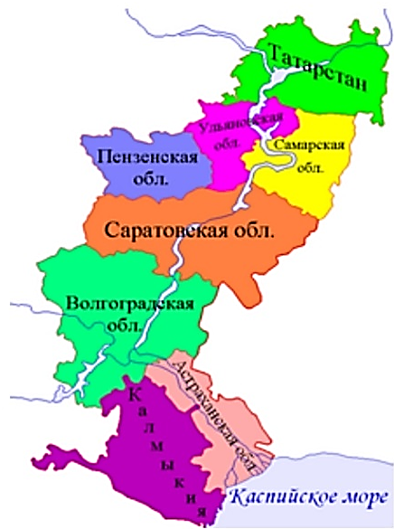
Урал | Урал!  Опорный край державы,  Ее добытчик и кузнец,  Ровесник древней нашей славы  И славы нынешней творец.  (А.Твардовский)

«Таблица-синтез» (вариант 1)
В начале занятия (в технологии критического мышления на стадии вызова) учитель предлагает ученикам тему или вопросы, отражающие основное содержание текста. Им предлагается подобрать ключевые слова, фразы, которые, как им кажется, могут быть опорными в тексте, предлагаемом для изучения впоследствии. Учащиеся самостоятельно (или в группе) заполняют первый столбец таблицы, далее предлагается сам текст. После прочтения текста таблица заполняется полностью.
При изучении темы «Население мира» (10 класс) учащиеся (в парах) заполнили таблицу-синтез. В процессе ее заполнения они актуализировали имеющиеся знания о населении мира, России, полученные ими в курсе изучения географии в 6,7 и 8 классах, а также вспомнили знакомые им термины, связанные с народонаселением.
Ключевые слова  (словосочетания) | Новая информация, связанная с ключевыми словами | Мысли, рассуждения, дополнения
(до прочтения) | (после прочтения)
Численность населения | Более 7 млрд человек  Демографический взрыв! | Проблема перенаселения Земли!
Перепись населения | Более 7 млрд человек  Демографический взрыв!
Рождаемость | 1 и 2 типы воспроизводства  1 тип в развитых странах: Р-низкая, ЕП-низкий, преобладают пожилые, недостаток трудовых ресурсов  2 тип в развивающихся странах: Р-высокая, ЕП-высокий, преобладает молодежь, избыток трудовых ресурсов | Демографическая политика разная:  - на увеличение рождаемости (в России, например);  - на уменьшение рождаемости (в Индии и Китае)  Проблемы:  безработица
Смертность
Естественный прирост
Половозрастная пирамида
Размещение населения | 2/3 людей размещается на 8% территории Земли  Ср.плотность = 48 чел на 1 км²  Плотно заселены равнины, прибрежные территории, | Крайне неравномерное размещение населения по территории земной суши
Миграции населения | Виды миграций: внешние и внутренние  Трудовые миграции и «утечка умов» - главные!  Причины миграций: политические, этнические, религиозные, экологические…  Центры притяжения: З.Европа, Сев.Америка, нефтедобывающие страны ЮЗА, Россия | Проблема беженцев,  терроризма,
Расы и народы | От 4 до 5 тыс народов (этносов)  Страны однонациональные и многонациональные | Почва для межнациональных и религиозных конфликтов
Религиозный состав населения | 3 мировые религии и множество национальных | Почва для межнациональных и религиозных конфликтов
Городские агломерации | Урбанизация:  - резкое увеличение числа городов. численности городского населения;  - рост численности городов-миллионеров; - увеличение площади мегалополисов и урбанизированных территорий | «Городской взрыв»!  «Трущобная урбанизация» в развивающихся странах

«Таблицы синтез» (вариант 2 – при работе с новыми терминами, понятиями)
При изучении темы «Изменение рельефа под воздействием внешних процессов» (география, 8 класс) вводятся новые термины, которые встречаются в заданиях Всероссийской олимпиады школьников по географии и в КИМах государственной итоговой аттестации.
Для усвоения и закрепления географической терминологии по теме предлагаю заполнить таблицу синтез:
Ключевые слова | Толкование (своими словами) | Выписки из текста
Морена
Озы
Зандры
«Бараньи лбы»
Дюны
Лесс

Изложенные выше приемы графической организации информации позволяют упорядочить и структурировать изучаемый материал, сделать его более наглядным. Они направлены на развитие аналитических способностей, способности к сравнению и сопоставлению информации.
Значительно легче идет этот процесс у так называемых левополушарных детей, у которых доминирует логическое мышление, и затруднено восприятие табличной информации, операций анализа и синтеза у правополушарных, отличающихся воображением, интуицией и творческим мышлением. Поэтому описанные приемы будут более продуктивны для обучающихся в старших классах.
Обеспечить обучающимся сохранение учебного материала позволяет владение навыками смыслового чтения, способами извлечения информации из текстов разного типа.
Главным средством этого обеспечения являются вопросы.
Существуют различные типы вопросов: на запоминание информации, на понимание, на анализ, синтез, оценку текста. Цели задавания вопросов две: проверить усвоение знаний и побудить мыслить.
В практике обучения чаще предлагают ответить на вопросы “кто”, “что”, “где”, “когда”, и реже – на вопросы, позволяющие исследовать текст, используя техники углубленного анализа, воодушевить учеников и побудить их к учению. Чтобы проверить знания, нужно ставить вопросы, которые требуют вспомнить определенную информацию. А чтобы ученик начал мыслить, нужны вопросы, требующие обобщенного подхода к информации.
Современными педагогами, занимающимися проблемой развития мыслительной деятельности учеников, широко используется таксономия мыслительных умений американского психолога и педагога Бенджамин Блума.
1. Овладение знаниями как той познавательной области, которая подлежит изучению, так и смежных областей.
2. Осмысление (понимание) — организация и соотнесение новых знаний с ранее усвоенными (умение переструктурировать информацию, давая при этом интерпретацию основных идей).
3. Применение — использование новых знаний в соответствии с определенными правилами и принципами в новых ситуациях (умение применять отобранные факты, данные в новых ситуациях с целью поддержать или опровергнуть позицию автора).
4. Анализ — критическое осмысление, концентрация внимания на отдельных частях информации, их значимости в целом (умение сравнивать основные мысли текста, прочитанные или услышанные, с известными из других источников, чтобы сделать необходимые выводы, заключения, значимые для подтверждения ранее сформулированной гипотезы или предположения; умение вникать в глубь проблемы).
5. Обобщение (синтез) — критическое осмысление, концентрация внимания на соединении отдельных частей в новое знание (умение обобщать отобранные данные, развивать логику обшей аргументации, основанной на отобранных и предварительно проанализированных данных с целью формулировки окончательного заключения).
6. Оценка — критическое осмысление, концентрация внимания на формулировании суждения, его обоснование на основе полученной информации (умение определить валидность, надежность, достоверность фактов и данных, отобранных, чтобы доказать собственную точку зрения и принять решение).
На основе ее можно выделить шесть уровней вопросов.

Типы вопросов по Блуму | Примеры
Знание:  Учеников просят запомнить полученную информацию, определить термины или ответить на вопросы: “кто”, “что”, “где”, “когда”. | Кто открыл Америку?  Что такое глобус?  Где находится самый высокий действующий вулкан России?  Когда началась научно-техническая революция?
Понимание:  Учеников просят понять смысл переданной информации и употребить ее не так, как в тексте: сравнить объекты, описать объект, выявить и разъяснить основную идею. | В чем отличие материковой и океанической земной коры?  Как можно отличить потухший вулкан от горы?
Применение:  Учеников просят осознать полученную информацию и применить это знание в аналогичной ситуации.  Для этого им предлагают выбрать нужные факты, сообщить их или решить проблему. | Возможны ли землетрясения на Западно-Сибирской равнине? Объясните свою точку зрения.  А в нашей местности?
Анализ:  Учеников просят разбить информацию на малые части, чтобы стала понятной ее структура.  Они должны обсудить разные точки зрения, ответить на вопросы “почему”, определить, сравнить,сделать вывод из полученных фактов. | Вы группа геологов, перед которой поставлена задача – найти новые месторождения нефти и газа.  Вам предложены следующие районы для геологических изысканий:  Алтай; Якутия; Камчатка.  Какой район вы выберете и почему?
Синтез:  Учеников просят соединить малые части так, чтобы создать что-то новое: другое окончание, решение проблемы, составить, что-то сделать или предсказать развитие событий. | Какие изменения произошли бы в климате и органическом мире Южной Америки, если бы Анды протягивались вдоль Атлантического побережья материка?
Оценка:  Учеников просят высказаться о ценности информации на основании личного опыта или данного им критерия.  Они должны оценить ситуацию, выразить мнение, рекомендовать решение, обсудить тему, защитить определенную точку зрения. | Ваши родители хотят построить дом и выбирают из двух проектов:  Учитывая особенности климата местности, предложите вариант 1 или 2.  Попытайтесь аргументировать свой выбор.
  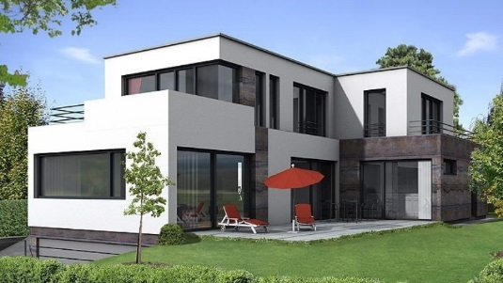 | 1
   | 2

В учебном процессе важно использовать разные типы вопросов. Благодаря этому ученики смогут обрабатывать информацию на разном уровне, пользуясь различными типами мышления.
Одним из правил демократического общения является признание того, что нет правильных и неправильных ответов. Замечания учителя и атмосфера в классе должны быть такими, чтобы слабые и менее способные ученики получали поддержку и обретали уверенность в себе. Ответ на вопрос требует риска. Неуверенные в себе ученики бояться ответить неправильно, выглядеть неумным, быть смешным. Поэтому необходимо создать в классе обстановку, которая поощряла бы готовность учеников идти на риск. Для этого они должны чувствовать поддержку. Поэтому не стоит исправлять отвечающего, говорить, что он неправ, или ответил неправильно. На ошибки лучше смотреть, как на возможности для роста, поощрять учеников рисковать, давая ответ. Манера вести беседу, спрашивать сказывается на желании ученика отвечать.
Внимательное прослушивание ответов, расширение их, через присоединение ответа одного ученика к ответу другого создает ситуацию, при которой ученик приходит к пониманию своей ошибки. Можно поддерживать ученика, поясняя и, в то же время, корректируя его реплики:
- Я правильно поняла, ты хочешь сказать, что…
- Спасибо, ты дополнил мою (или чью-то) идею
- Ты выразил новую мысль…
- Я вижу, ты считаешь этот способ полезным, потому что ты пользовалась им и вчера.
Очень важно ставить вопросы чуть более высокого уровня, они стимулируют развитие и побуждают учеников думать. А если ученикам постоянно задают вопросы ниже их уровня, они начинают скучать и мешать. Во время работы со всем классом, нужно задавать вопросы разного уровня, причем давать учащимся достаточно времени для обдумывания ответа. Успешный ученик сформулирует более точный и глубокий ответ. Импульсивный ученик проверит правильность своего ответа. Тугодум соберется с мыслями и вспомнит. А ученик с языковыми проблемами подумает о значении вопроса и сформулирует ответ.
Также важно делать небольшую паузу перед следующим вопросом. Это дает ученикам возможность обдумать сказанное, усвоить и затем прояснить свой ум для следующего вопроса.
Важно, в какой форме задаются вопросы.
Если вопрос задается каждому ученику или на один вопрос отвечает по очереди несколько учеников или даже весь класс, то в деятельность включается каждый и все активно работают.
Индивидуальные вопросы к ученикам дают им возможность на равных участвовать в общей дискуссии и способствуют росту их уверенности в себе, самооценки и самопознания.
В учебном процессе обсуждение характеризуется большей свободой, непроизвольностью, а также относительно равным участием обеих сторон. Ведущую роль в обсуждении часто играют ученики, в то время как при обучении эта роль принадлежит учителю.

Необходимо поощрять учеников задавать вопросы.
Для этого нужно создать в классе атмосферу, которая побуждает у учеников желание задавать вопросы, чтобы они поняли, что глупых вопросов не бывает. Необходимо провоцировать учеников на вопросы и ответы, а не продуцировать их самому, потому что свои вопросы и ответы ученики помнят намного лучше.
Ученики задают вопросы по разным причинам. Многие спрашивают, если не понимают что-то. Отвечая на вопрос такого типа, нужно изложить ту же информацию по-другому или привести пример. Можно вызвать другого ученика и попросить его объяснить сказанное своими словами. Часто ученики лучше понимают объяснения своих товарищей.
Иногда, задавая вопрос, ученик, скорее, ищет подтверждения своих мыслей, а не информацию. Тогда хорошо повторить вопрос и спросить самого ученика, каков, по его мнению, ответ. Если он отвечает правильно, есть смысл ободрить его, показав, что часто он сам способен ответить на свой вопрос. А если он затрудняется ответить, показать, как искать ответ самому. Если он не может найти ответ, тогда покажите ему, где ответ, или сами его дайте.
Если ученик задает вопрос, на который у учителя нет немедленного ответа, не нужно бояться признаться в этом. А ученика, за то, что он поставил хороший вопрос, похвалить. Замечательно, если учитель попросит помощи у учеников. Это пробудит в них стремление искать и находить ответы.

Хороший прием задавать вопросы друг другу.
Можно предложить ученикам подготовить несколько вопросов на основании нового материала. Эти вопросы должны начинаться со слов: почему, как, опиши, объясни, что ты думаешь о, также как кто, что, где и когда. Пусть они объединятся в группы по два-три человека и начнут задавать эти вопросы друг другу. Чтобы спрашивать, часто требуется больше думать и лучше понимать идею рассказа, чем для ответа.
Можно разделить класс на две группы. Каждая из групп задает другой вопросы по изученному материалу. Оценки ставятся каждой группе в зависимости от сложности поставленных ими вопросов и ответов.
На этапе закрепления и обобщения знаний можно использовать кубик Блума, когда учащиеся подкидывают его, и выполняют задание: составить вопрос по изученной теме (разделу) и задать его другой паре/группе
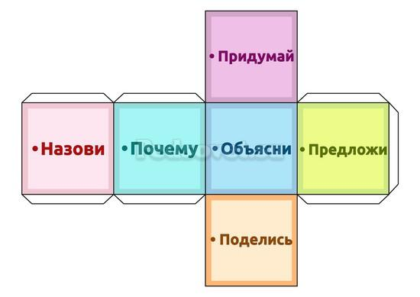

Чтобы сформулировать вопрос, часто требуется больше думать и лучше понимать материал, чем для того, чтобы ответить на вопросы.
Чтобы ученики научились учиться самостоятельно, их нужно побуждать задавать себе вопросы, которые помогут им задуматься над проделанной работой. Нужно приучить их спрашивать себя: Понимаю ли я то, что читаю? Имеет ли это смысл? Есть ли у меня ясное представление о том, что происходит в этой истории? Какие части этой истории отвечают моим предположениям, а какие противоречат им? Что я могу сделать, чтобы улучшить мое понимание?
Когда вопросы задают эффективно, они создают в классе учебную атмосферу, которая побуждает думать и решать проблемы, поощряет творчество и пробуждает любовь к учению, а также создает хорошие отношения в классе.
Эффективным приемом сохранения является работа с моделями.
Ее можно организовать на двух уровнях:
- Чтение модели с целью извлечения информации.
- Построение модели при самостоятельном изучении тестовой информации.
На уроках географии в качестве модели может выступать текст, иллюстрация, схема. Умение работать с моделями позволяет ученику улучшить понимание и запоминание, учиться, не прибегая к помощи учителя.
В современных учебниках географии достаточно полно представлена информация не только в текстовой форме, но и графической, при использовании которой у учащихся возникает определенный визуальный ряд, способствующий созданию «географического образа» объекта, территории.
Целенаправленная работа со слайдами мультимедийных презентаций на уроках географии должна заключаться не только в том, чтобы представлять информацию в визуальной форме, но и должна способствовать развитию мыслительных операций.
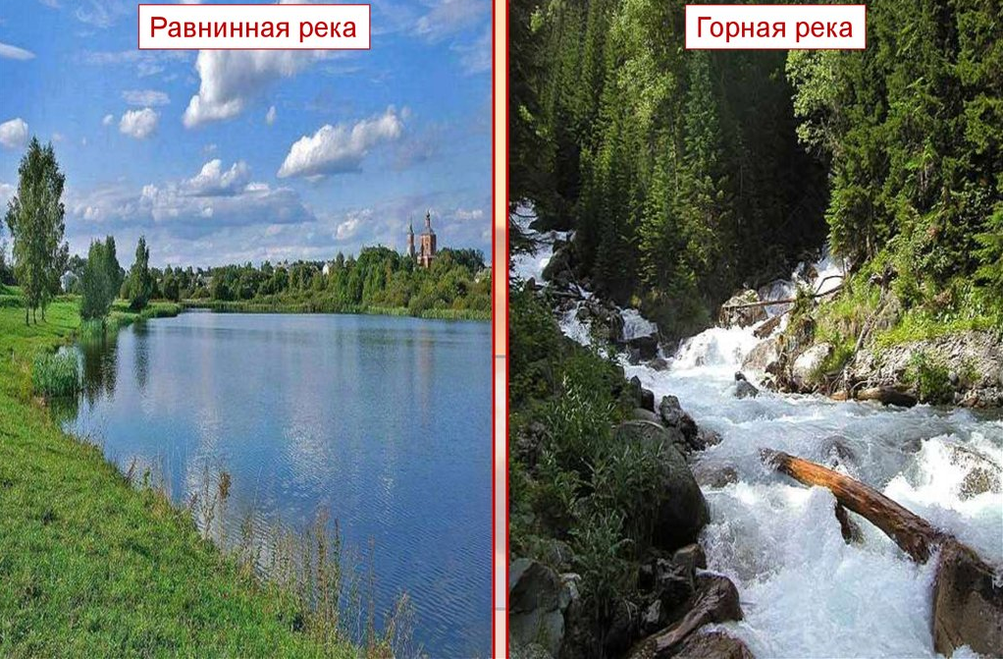
Задания
1) сравните реки горные и равнинные, выделите отличия (скорость течения, характер, берега…);
2) какую иллюстрацию вы сопроводили бы стихотворением:
Терек воет, дик и злобен,  Меж утесистых громад,  Буре плач его подобен,  Слезы брызгами летят. | Но, по степи разбегаясь,  Он лукавый принял вид.  И, приветливо ласкаясь,  Морю Каспию журчит.

Сохранению информации способствует запоминание учебного материала. Как запомнить учебный материал «раз и навсегда»?
Информация запоминается гораздо успешнее в том случае, если ученик полностью ее понимает. Понимание всегда должно предшествовать запоминанию.
Человек владеет кратковременной и долговременной памятью. Кратковременная память предназначена для непродолжительного сохранения информации. Ею мы пользуемся чаще. Но невозможно обеспечить усвоение материала учащимися, если этот материал не будет занесен в их долговременную память.
Необходимо выделить тот минимум знаний, который должен быть полностью усвоен всеми учащимися.
Именно этот материал должен быть заключен в долговременную память и он становится тем фундаментом, который необходим для дальнейшего успешного освоения предмета.
Существует множество приемов запоминания. Наиболее эффективные их них – это интерпретация текста, визуализация, обсуждение. Применение визуальных образов в преподавании географии способствует повышению культурного уровня школьников. Через зрительное восприятие значительно быстрее запоминается любая информация. Графические техники визуализации мышления, используемые учениками при изучении материала, вовлекают их в процесс активной мыслительной деятельности.
Технологические приемы визуализации:
- обеспечивают более образное, наглядное представление информации;
- поддерживают познавательную деятельность;
- показывают скрытый смысл;
- изменяют перспективу видения информации и т.д.
В настоящее время существует множество графических техник, которые помогают решить эти задачи:
- интеллект-карты, или ментальные карты – это удобная и эффективная техника визуализации мышления и альтернативной записи;
- фишбон– графический инструмент, позволяющий наглядно и систематизировано анализировать взаимосвязи следствий и причин, которые порождают эти следствия или влияют на них;
- денотатные графы – способ выделения из текста существенных признаков понятия;
- концептуальные таблицы (используются для систематизации информации, выявления существенных признаков изучаемых явлений, событий);
- кластеры (от английского «cluster» – рой, гроздь, груда, скопление; с помощью кластеров можно в систематизированном виде представить большие объемы информации, ключевые слова, идеи) и др.
Рассмотрим одну из них более подробно.
Фишбон
Слово «Фишбон» дословно переводится как «рыбья кость». Эта стратегия позволяет учащимся «разбить» общую проблемную тему на ряд причин и аргументов.
Визуальное изображение этой стратегии похоже на «рыбью кость» (отсюда и название) или, если эту «кость» расположить вертикально, – на елочку. Учащимся предлагается информация (текст, видеофильм) проблемного содержания и схема Fishbone для систематизации этого материала.
Порядок работы с использованием «Фишбон» достаточно прост и обусловлен самой графической формой.
1. В нижнем прямоугольнике, после обсуждения с классом, учитель записывает формулировку проблемы.
2. Путем анализа источников, возможно, консультаций со специалистами, просмотра видеофильмов и т.д. ученики выделяют причины и аргументы, подтверждающие их предположения. Часто бывает, что причин больше, чем аргументов. Это происходит потому, что предположения уже сформулированы, а информация, подтверждающая правомерность гипотез, пока еще отсутствует. И в этом ничего плохого нет – ученики привыкают к осознанию того, что предположения без аргументов так и остаются на левой стороне «елочки», то есть, остаются только лишь предположениями.
3. Путем анализа связки «причины-аргументы» ученики синтезируют вывод, который записывается в конечной части рисунка. При анализе достаточно сложных проблем лист с промежуточными результатами работы может оставаться висеть на стене в классе, что позволит периодически возвращаться к разрешению возникших противоречий. Работа (исследование) может проводиться индивидуально или по группам. Важным этапом станет презентация заполненной схемы, которая продемонстрирует взаимосвязь проблем, их комплексный характер. Ход дальнейшей работы определяет учитель: это может быть выход на дальнейшее исследование или попытка решить описанные проблемы.

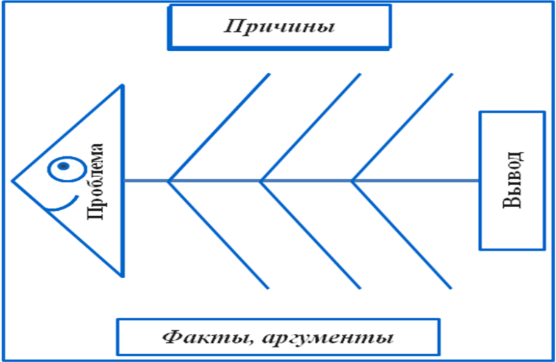

Снижение численности населения России

Демографические кризисы:
1925г.
1946г.
1992г.
2014г.
Первая мировая и гражданская войны;
Революция;
Распад СССР

Низкая рождаемость
Высокая смертность
Снижение естественного прироста населения.

Причины:
экономические, социальные, национальные
Убыль населения из-за его миграции за пределы страны

Основные направления
демографической политики:
1) повышение рождаемости;
2) снижение смертности;
3) повышение «привлекательности» страны для мигрантов

Кластер

Состав ТЭК

Топливная промышленность

Электроэнергетика

АЭС
ГЭС
ТЭС
Газовая

нефтяная

На нетрадиционных источниках энергии
Угольная

Денотатный граф
Почему Южная Америка
самый влажный материк

Почему Южная Америка
самый влажный материк

Климатообразующие факторы
климатообразующие факторы

Рельеф способствует
Усиливается влияние
Имеет форму
Усиливают влияние
Приносят
Дуют
Смягчают
Влияние усиливается
Омывается
Обладает свойствами:
Формируется
Пересекается

Однако, усвоение содержания - это полпути к цели, потому что весь смысл преподавания заключен в использовании материала. Поэтому от содержания, информации, теоретического знания необходимо перейти к применению знаний на практике.
. Чем тверже ученики убедятся в том, что изучаемая информация имеет прямое отношение к их жизни, поймут в чем состоит важность, значимость и практическая ценность данного материала и как его можно применить на практике, тем больше они будут заинтересованы в учебе.
Современный стандарт образования ориентирует не только на усвоение обучающимися предметных знаний, но и на формирование у них универсальных учебных действий.
Например, география изучается не для того, чтобы знать о географических объектах, процессах и явлениях, но и для того, использовать полученные знания для объяснения их свойств, условий протекания и географических различий, для оценки характера взаимосвязи деятельности человека и компонентов природы в разных географических условиях.
Предметное содержание значимо и действует тогда, когда учитель помогает ученику найти пути применения изучаемого материала.
Поэтому и домашние задания должны быть такими, которые способствуют практическому применению информации, изученной на уроке: подготовка материалов проверочных работ, раздаточного материала, понятийных словарей, диктантов, таблиц и пр., которыми будет пользоваться весь класс. Эти задания могут быть длительными. В разработку таких заданий обязательно надо включать неуспешных учеников, чтобы они в совместной деятельности с более успешными получили результат, значимый для других.
Например, составление книжек-малышек «Стихи русских поэтов о погодных явлениях» (для учеников 6 класса), туристического буклета «Микро-государства Зарубежной Европы» (10 класс), плакатиков «Географические рекорды … (Земли, отдельных материков, России)», , кроссвордов. тестовых заданий, сборников занимательных вопросов по изученной теме и т.п.
Ученик должен осознавать необходимость изучения материала. Осознание практической ценности материала повышает мотивацию учащихся и помогает им сосредоточиться на главном.
Что же можно сделать, чтобы создать у своих учеников потребность в познании?
Завладеть вниманием учеников
Вызвать интерес
Затронуть осознанную потребность
Указать на реальную потребность
Удовлетворить реальную потребность
Работа в деятельностном режиме предполагает включение обучающихся в активный мыслительный процесс. При этом педагог отвечает за две важные вещи: о чем думать и как думать. Для этого необходимо обеспечить обучающихся, во-первых источниками, чтобы было «о чем думать», и инструментами, которые учат их, как думать. Преодоление начинается с установления причин своей неуспешности, с понимания того, каких знаний и умений не хватает обучающемуся для решения учебной задачи самостоятельно. Это возможно осуществить через осознание обучающимся способа, который он использует при выполнении того или иного задания.
Осознавать результаты своей работы, определять причины своего успеха или неуспеха, ученики смогут только при условии владения метазнаниями – знаниями о способах деятельности.
Одним из способов, помогающих их освоить, является рефлексия.
При ее организации необходимо, чтобы ученик отвечал не только на вопросы, направленные на оценку усвоения предметного содержания, такие как: «Что ты понял (не понял)?», «Что ты взял для себя?», «Чему научился?», но и вопросы, направленные на оценку способов действий такого типа: «Как ты это сделал?», «Как ты это учил?”, «Почему ошибся…, не успел…, не смог?» «Откуда ты знаешь, где именно нужно искать ответ?», «Откуда ты знаешь, что это правильно?» и т.д.
Возможно, вначале такие задавать вопросы будет только учитель. Но отдаленная цель заключается в том, чтобы ученики сами стали ставить себе такие вопросы. Есть разные типы вопросов, которые ученикам нужно научиться ставить и на которые они должны уметь находить ответы.
Вопросы, ориентированные на процесс | - Какой у меня план действий?  - Какие шаги я должен предпринять?  - Что я должен сделать после этого?  - Какими методами я пользуюсь, чтобы достичь этой цели?  - Какие у меня есть проблемы?  - Как я их буду разрешать?  - Что случится, если...?
Вопросы на точность и уместность | - Какая информация мне нужна?  - Есть ли у меня вся необходимая информация?  - Понимают ли люди то, что я говорю?  - Правильно ли я это делаю?  - Каков самый эффективный путь достижения этой цели?
Вопросы для самоконтроля | - Имеет ли это смысл?  - Правильно ли я выбрал способ?  - Почему у меня не получается? В чем причина моей ошибки?  - Понимаю ли я то, что я делаю?  - Откуда я знаю, что это правильный ответ?
Оценочные вопросы | - Что такое хороший план?  - Что я мог бы сделать по-другому?  - Есть ли лучший способ, лучший план?  - Насколько я продвинулся?  - Чему я из этого научился?
Обобщающие вопросы | 1. Где еще я могу воспользоваться этим способом?

Обучаясь думать о своих мыслях и действиях, ученики начинают лучше понимать то, что они делают. Тогда им легче исправлять свои ошибки, чтобы они не повторялись из раза в раз. Кроме того, это помогает им понять, какими способами они пользуются для более успешной учебы и как их применять в дальнейшем.

Литература:
- Забрамная С., Костенкова Ю. Неуспеваемость как она есть // Школьный психолог.-2004. - №45. - С.27-30.
- Ильин Е.П. Мотивация и мотивы. СПб. Изд. Питер, 2000. - 512 с.
- Моргун В.Ф. Психологические проблемы мотивации учения //Вопросы психологии. - 2006. - № 6.- С.13-24.
- Фисенко Т.И. «Прорывные технологии: методическое пособие. _ Хабаровск: ХК ИРО, 2013.
- Цетлин В.С. "Неуспеваемость школьников и ее предупреждение" М.,1997.

